Casos de uso del módulo
Hasta ahora ha aprendido sobre módulos, paquetes y bibliotecas en el contexto del uso de módulos en Python. Los paquetes de terceros en Python son, en la mayoría de los casos, de código abierto, gratuitos y disponibles para una gran variedad de dominios. Estos recursos amplían la funcionalidad de los programas de Python más allá de los módulos integrados y son una de las principales razones por las que Python es popular en la actualidad.
Antes de aprender a instalar y utilizar estos paquetes, veamos brevemente la diferencia entre un módulo, un paquete y una biblioteca.

Módulos, bibliotecas y paquetes
Los módulos y paquetes se pueden confundir fácilmente debido a sus similitudes, pero existen algunas diferencias. Los módulos son similares a los archivos, mientras que los paquetes son como directorios que contienen diferentes archivos. Los módulos generalmente se escriben en un solo archivo, pero es más una práctica que una definición.
Los paquetes son esencialmente un tipo de módulo. Cualquier módulo que contenga la definición __path__ es un paquete. Los paquetes, cuando se ven como un directorio, pueden contener subpaquetes y otros módulos. Por otro lado, los módulos pueden contener clases, funciones y miembros de datos como cualquier otro archivo Python.
Biblioteca es un término que se utiliza indistintamente con los paquetes importados. Pero en la práctica general, se refiere a una colección de paquetes.
A pesar de las diferencias entre módulos, paquetes y bibliotecas, puede importar cualquiera de ellos mediante sentencias "import".
Los complementos de paquetes de terceros de Python se pueden encontrar en el índice de paquetes de Python. Para instalar paquetes que no forman parte de las bibliotecas estándar, los programadores utilizan 'pip' (instalador de paquetes para Python). Se instala con Python por defecto. Para utilizar pip, debe estar familiarizado con la terminal si utiliza una Mac o con la interfaz de línea de comandos si utiliza Windows.
Como alternativa, también puede utilizar la ventana de terminal presente en su IDE. Cuando utilice la línea de comandos o la terminal, se debe asegurar de instalar los paquetes en el mismo intérprete de Python con el que trabaja dentro de su IDE.
Aunque pip suele venir instalado con Python por defecto, puede ser necesario comprobar el estado de la instalación de pip. Si utiliza una Mac, ejecute el siguiente comando en la terminal:
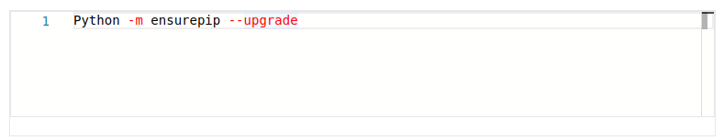
Si utiliza Windows, ejecute el siguiente comando:
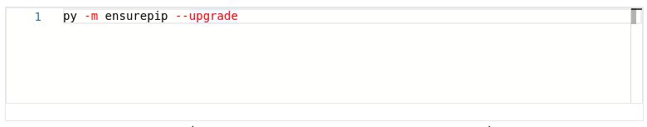
Una vez que verifique su instalación, puede instalar los paquetes utilizando pip en su máquina.
El formato estándar para utilizar el comando pip en MacOS es:
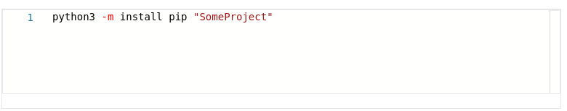
En el caso de Windows, es:

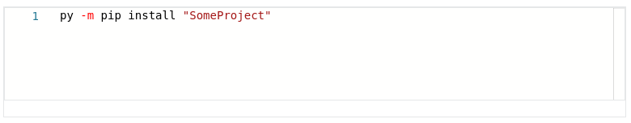
Veamos un ejemplo. Si desea instalar un paquete de terceros como "solicitudes", ejecute el siguiente comando en una Mac:

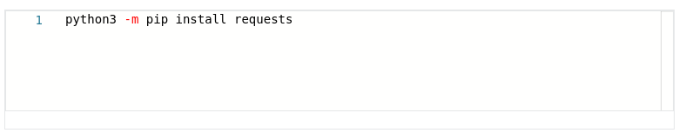
Para Windows ejecutará el siguiente comando:

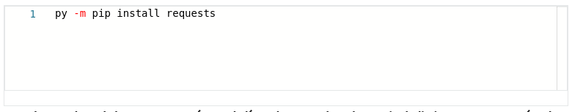
Nota: los nombres de los paquetes, así como la línea de comandos o la terminal, distinguen entre mayúsculas y minúsculas.
Una vez que haya instalado el paquete, podrá utilizarlo directamente dentro del código Python. Esta es una instalación única y el paquete estará presente como parte del intérprete de Python hasta que decida desinstalarlo.
Los paquetes que puede instalar suelen tener varias clases, funciones, subpaquetes y miembros. Se pueden entender al utilizar el paquete y buscar ejemplos que otros programadores hayan publicado en diferentes sitios web. Esto le permitirá comprender mejor qué funciones de ese paquete necesitan más atención que otras.
Además, también es buena práctica buscar la documentación de los paquetes. En algunos casos, puede utilizar el sitio web PyPI Índice de Paquetes de Python. En otros casos, las comunidades de código abierto construyen y mantienen los paquetes y puede encontrar su información en un sitio web independiente creado para ello o en un sistema de control de versiones como GitHub. En la actualidad, la documentación en la mayoría de las bibliotecas populares de Python es bastante elaborada y debe tener buenos ejemplos para comenzar.

Subpaquetes
Si decimos que los paquetes son similares a una carpeta o directorio en nuestro sistema operativo, entonces el paquete también puede contener otros directorios. Los paquetes, tanto los incorporados como los definidos por el usuario, pueden contener otras carpetas dentro de ellos a las que es necesario acceder. Se denominan subpaquetes. La notación de puntos se utiliza para acceder a los subpaquetes de un paquete que ha importado. Por ejemplo, en un paquete como "matplotlib", los contenidos más utilizados están presentes dentro del subpaquete "pyplot". Pyplot puede eventualmente consistir en varias funciones y atributos.
El código para importar un subpaquete es:
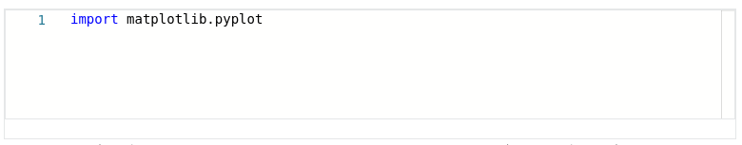
Para que sea aún más conveniente, a menudo se importa utilizando un alias. Así que lo más común es que se encuentre con códigos como:
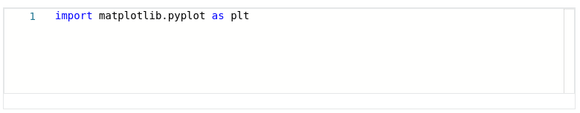
Podría utilizar cualquier otra palabra como alias en lugar de plt, pero es una convención común.
Puede explorar la estructura de directorios de dichos paquetes normalmente buscando en el índice de módulos de ese paquete.

